ФГБОУ ВО «БГПУ» им. М. Акмуллы
Центр развития одаренности школьников
ЗАДАНИЯ
3 тура дистанционной олимпиады по программированию
для 10-11 классов

ФИО: Касимов Ильнур Рафитович
452920, Агидель, ул. Цветочный бульвар, 4, МАОУ СОШ №1
Язык программирования: Pascal

Задание 1

Разработать программу, которая заполняет и выводит на экран таблицу истинности функции (A \/ B) /\¬C. Таблица состоит из значений логических переменных A, B, C только для тех строк, в которых значение функции равно введенному с клавиатуры значению F.

РЕШЕНИЕ:

PROGRAM ONE;
var
a, b, c, f: boolean;
f1, a1, b1, c1: integer;

begin
write('Значение функции F = ');
read(f1);
if (f1 <> 1) and (f1 <> 0) then begin
writeln('Значение функции F введено НЕВЕРНО'); //Проверка ввода значения F
exit
end;

if f1 = 0 then f := false; //Перевод значения функции из целочисленного типа // данных в логический
if f1 = 1 then f := true;
for a1 := 0 to 1 do
begin
if a1 = 0 then a := false else a := true;
for b1 := 0 to 1 do
begin //Перевод значения переменных из целочисленного типа //данных в логический, с последующим
if b1 = 0 then b := false else b := true; // выводом таблицы истинности
for c1 := 0 to 1 do
begin
if c1 = 0 then c := false else c := true;
if ((a or b) and not (c) = f) then
writeln('Значения переменных A, B, C: ', a1, ' ', b1, ' ', c1);
end;
end;
end;
end.

Входные данные:
Значение функции F = 0
Выходные данные:
Значения переменных A, B, C: 0 0 0
Значения переменных A, B, C: 0 0 1
Значения переменных A, B, C: 0 1 1
Значения переменных A, B, C: 1 0 1
Значения переменных A, B, C: 1 1 1
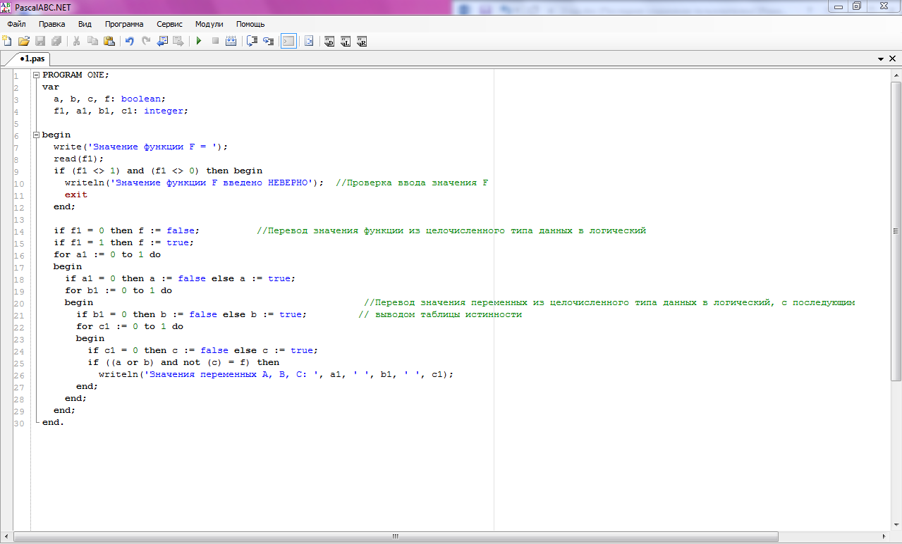
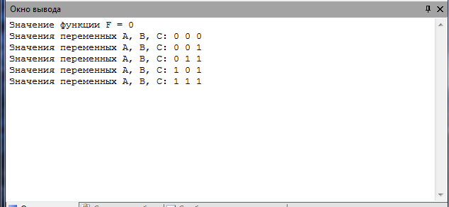
Задание 2

Разработать программу, которая выполняет классификации четырехугольников по величине углов и длине сторон для вводимых с клавиатуры значений (количество входных данных для решения должно быть достаточным).

РЕШЕНИЕ:

program Two;

var
a, b, c, d, ya, yb, yc, yd: real;
i: integer;
k: array [1..1000000] of real;

begin
writeln('Введите значения сторон треугольника (AB,BC,CD,DA):');
for i := 1 to 4 do
begin
if (i = 1) then begin
write('Сторона AB= '); read(k[i]);
if (k[i] <= 0) then begin
writeln('Значение должно быть больше 0');
exit;
end; // Значения a, b, c, d вводятся с клавиатуры в цикле с проверкой истинности условия. Выход из
end; // цикла выполняется при вводе нулевого или отрицательного значения стороны четырехугольника.
if (i = 2) then begin
write('Сторона BC= '); read(k[i]);
if (k[i] <= 0) then begin
writeln('Значение должно быть больше 0');
exit;
end;
end;
if (i = 3) then begin
write('Сторона CD= '); read(k[i]);
if (k[i] <= 0) then begin
writeln('Значение должно быть больше 0');
exit;
end;
end;
if (i = 4) then begin
write('Сторона DA= '); read(k[i]);
if (k[i] <= 0) then begin
writeln('Значение должно быть больше 0');
exit;
end;
end;
end;
a := k[1]; // Присвоение переменным a,b,c,d значения элементов массива
b := k[2];
c := k[3];
d := k[4];
if (i = 4) and (b + c + d > a) and (a + c + d > b) and (a + b + d > c) and (a + b + c > d) then // Условия существования четырехугольника
writeln('Значения сторон введены ВЕРНО')
else begin writeln('Значения сторон введены НЕВЕРНО'); exit; end;
writeln('Введите значения углов четырехугольника ( <ABC , <BCD , <CDA , <DAB )');
for i := 1 to 4 do
begin
if (i = 1) then begin
write('Угол ABC (градусов)= '); read(k[i]);
if (k[i] <= 0) then begin
writeln('Значение должно быть больше 0');
exit;
end;
end;
if (i = 2) then begin
write('Угол BCD (градусов)= '); read(k[i]);
if (k[i] <= 0) then begin // Значения a, b, c, d вводятся с клавиатуры в цикле с проверкой истинности условия. Выход из
writeln('Значение должно быть больше 0'); // цикла выполняется при вводе нулевого или отрицательного значения угла четырехугольника.
exit;
end;
end;
if (i = 3) then begin
write('Угол CDA (градусов)= '); read(k[i]);
if (k[i] <= 0) then begin
writeln('Значение должно быть больше 0');
exit;
end;
end;
if (i = 4) then begin
write('Угол DAB (градусов)= '); read(k[i]);
if (k[i] <= 0) then begin
writeln('Значение должно быть больше 0');
exit;
end;
yb := k[1];
yc := k[2]; // Присвоение переменным ya,yb,yc,yd значения элементов массива
yd := k[3];
ya := k[4];
if (i = 4) and (ya + yb + yc + yd = 360) then // Условия существования четырехугольника
writeln('Значения углов введены ВЕРНО')
else begin writeln('Значения углов введены НЕВЕРНО'); exit; end;
end;
end;

if (ya = 90) and (yb = 90) and (yc = 90) and (yd = 90) and (a = b) and (a = c) and (b = c) and (a = d) and (b = d) and (c = d) then writeln('Квадрат');
if (ya = 90) and (yb = 90) and (yc = 90) and (yd = 90) and (a = c) and (b = d) and (a <> b) and (c <> d) then writeln('Прямоугольник');
if (ya <> 90) and (yb <> 90) and (yc <> 90) and (yd <> 90) and (ya = yc) and (yb = yd) and (a = b) and (a = c) and (b = c) and (a = d) and (b = d) and (c = d) then writeln('Ромб');
if (ya <> 90) and (yb <> 90) and (yc <> 90) and (yd <> 90) and (ya = yc) and (yb = yd) and (a = c) and (b = d) then writeln('Параллелограмм');

if (ya <> 90) and (yb <> 90) and (yc <> 90) and (yd <> 90) and (ya + yc = 180) and (yb + yd = 180) and (ya = yd) and (yb = yc) and (a = c) then writeln('Равнобедренная (равнобочная) трапеция');
if (ya <> 90) and (yb <> 90) and (yc <> 90) and (yd <> 90) and (ya + yc = 180) and (yb + yd = 180) and (yb = ya) and (yc = yd) and (b = d) then writeln('Равнобедренная (равнобочная) трапеция');
if (ya + yb = 180) and (yc = 90) and (yd = 90) and (ya <> 90) and (yb <> 90) then writeln('Прямоугольная трапеция');
if (yc + yb = 180) and (ya = 90) and (yd = 90) and (yb <> 90) and (yc <> 90) then writeln('Прямоугольная трапеция'); //Классификация четыреугольников
if (yc + yd = 180) and (ya = 90) and (yb = 90) and (yc <> 90) and (yd <> 90) then writeln('Прямоугольная трапеция');
if (yd + ya = 180) and (yb = 90) and (yc = 90) and (ya <> 90) and (yd <> 90) then writeln('Прямоугольная трапеция');
if (ya <> yb) and (ya <> yc) and (ya <> yd) and (yb <> yc) and (yb <> yd) and (yc <> yd) and (a <> b) and (a <> c) and (b <> c) and (a <> d) and (b <> d) and (c <> d) then writeln('Произвольный четырехугольник, либо трапеция');

if (ya = yc) and (yb <> yd) and (a = b) and (c = d) then writeln('Выпуклый дельтоид');
if (yb = yd) and (yc <> ya) and (b = c) and (a = d) then writeln('Выпуклый дельтоид');

end.
Входные данные:
Введите значения сторон треугольника (AB,BC,CD,DA):
Сторона AB= 20
Сторона BC= 40
Сторона CD= 30
Сторона DA= 20
Значения сторон введены ВЕРНО
Введите значения углов четырехугольника ( <ABC , <BCD , <CDA , <DAB )
Угол ABC (градусов)= 90
Угол BCD (градусов)= 60
Угол CDA (градусов)= 120
Угол DAB (градусов)= 90
Значения углов введены ВЕРНО
Выходные данные:
Прямоугольная трапеция
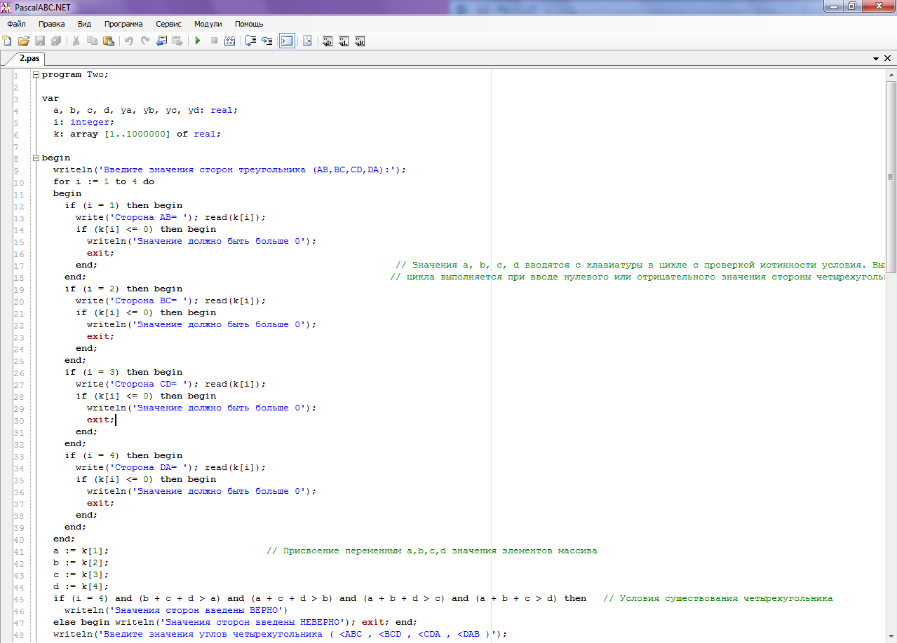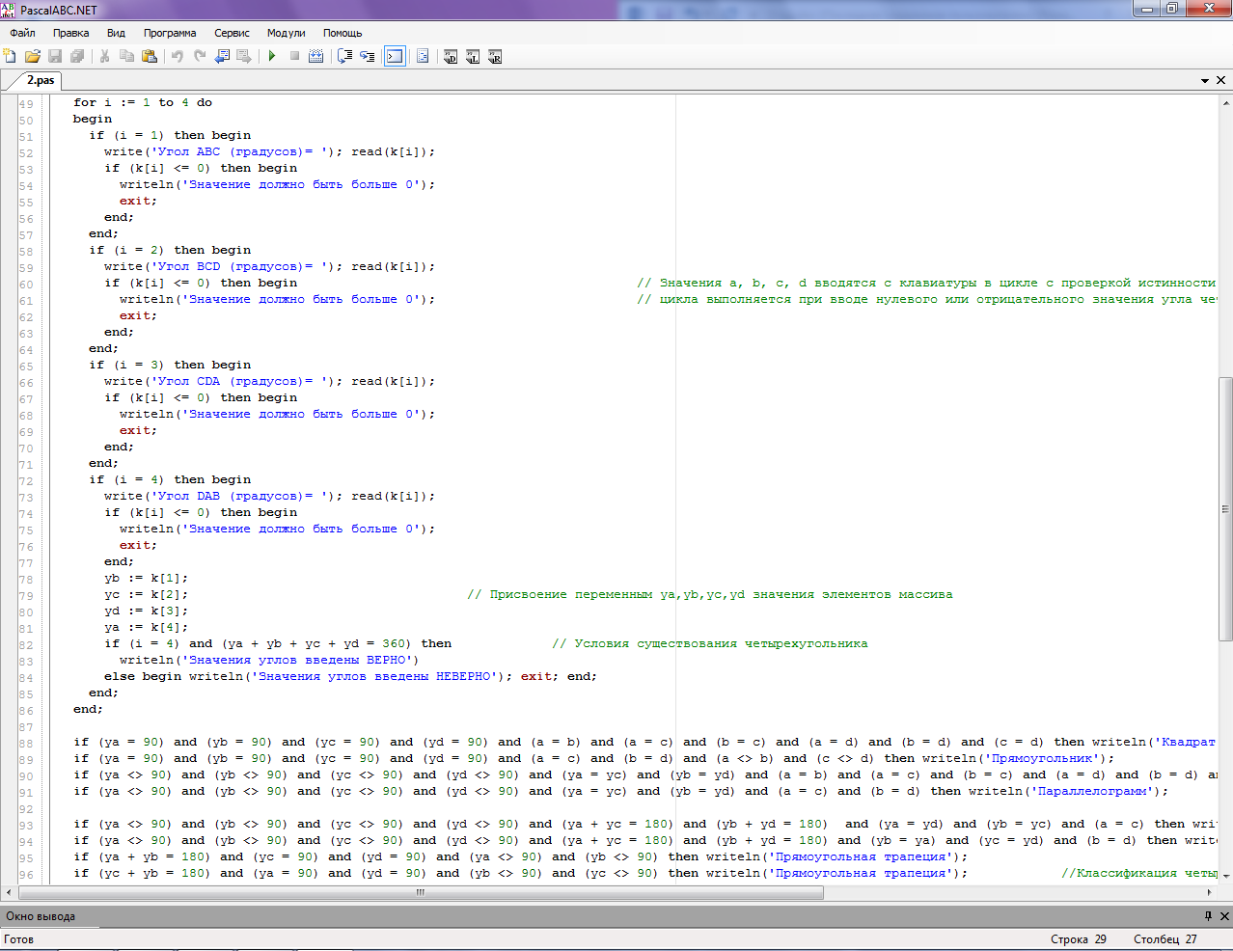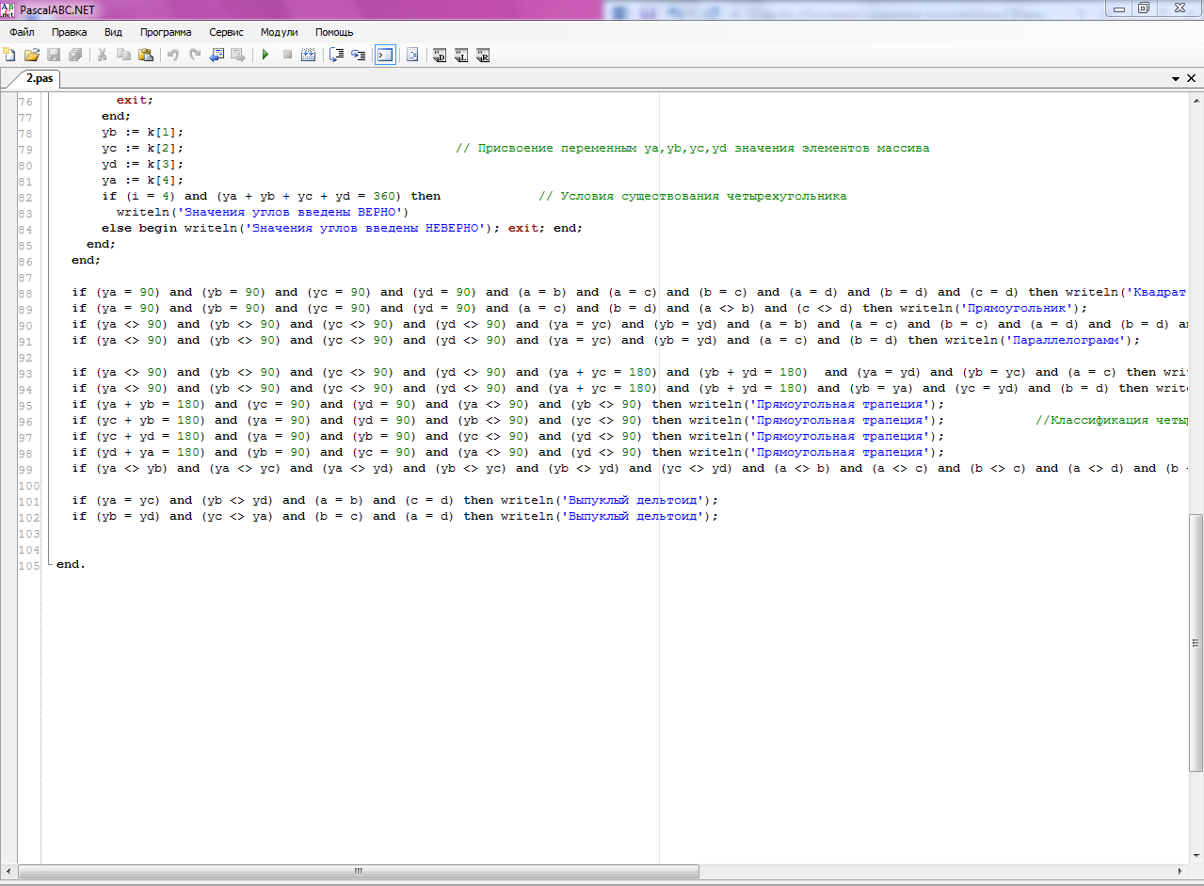
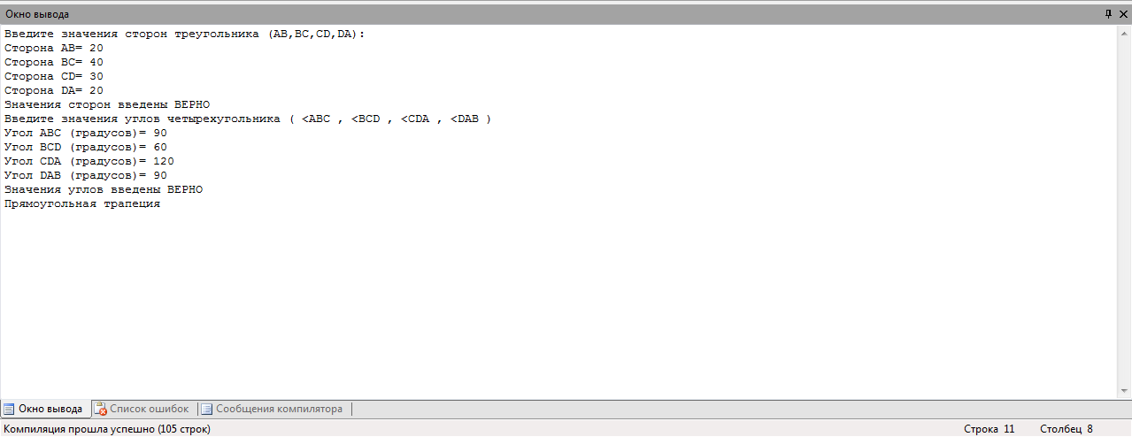

Задание 3

Разработать программу, которая генерирует неравномерный двоичный код, допускающий однозначное декодирование. Количество возможных кодов определяется по первым двум стартовым значениям из некоторого количества бит. Первое значение из двух начинается с 0, второе с 1. Максимальная длина неравномерного кода определятся наибольшей длиной одного из первых двух кодов.

РЕШЕНИЕ:

program three;

var
st1, st2, bin1, bin0: string;
i, dl, dl1, dl2: integer;

procedure voz(v: string);
begin
if((v <> st1) and (v <> st2) and (length(v) < dl)) then begin
voz(v + '0');
voz(v + '1'); //Процедура для выведения возможных кодов
end
else if ((length(v) = dl) or (v = st1) or (v = st2)) then
write(' ' + v + ' ');
end;

begin
writeln('Стартовые значения кода:');
readln(st1);
read(st2);
for i := 1 to length(st1) do
if ((st1[i] <> '1') and (st1[i] <> '0')) then begin // Проверка корректности введенного кода
writeln('Введен некорректный код');
exit;
end;
for i := 1 to length(st2) do
if ((st2[i] <> '1') and (st2[i] <> '0')) then begin
writeln('Введен некорректный код');
exit;
end;
dl1 := length(st1); // Поиск максимальной длины
dl2 := length(st2);
if dl1 >= dl2 then dl := dl1 else dl := dl2;
bin1 := '1';
bin0 := '0';
write('Возможные коды:');
voz(bin0);
voz(bin1); // Вывод возможных кодов

end.

Входные данные:
Стартовые значения кода:
10000
00
Выходные данные:
Возможные коды: 00 01000 01001 01010 01011 01100 01101 01110 01111 10000 10001 10010 10011 10100 10101 10110 10111 11000 11001 11010 11011 11100 11101 11110 11111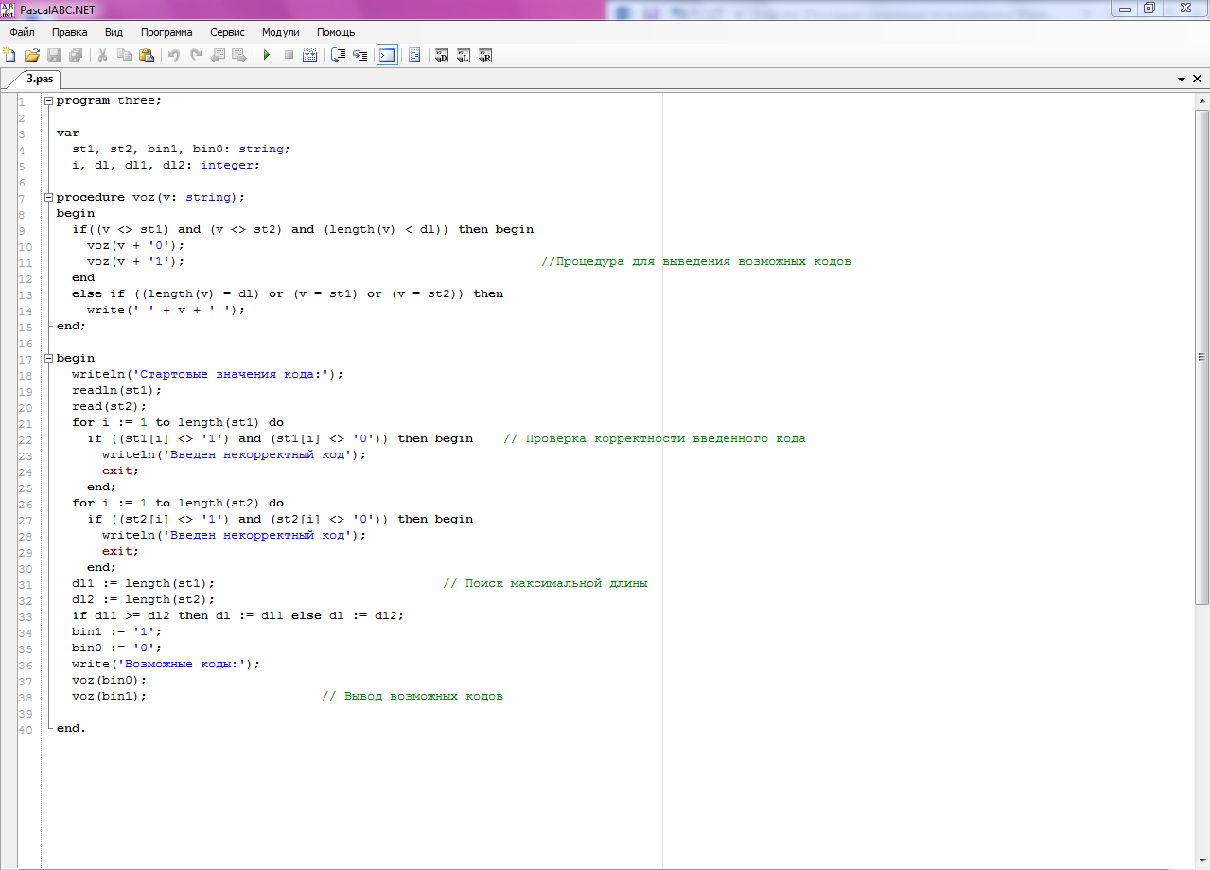
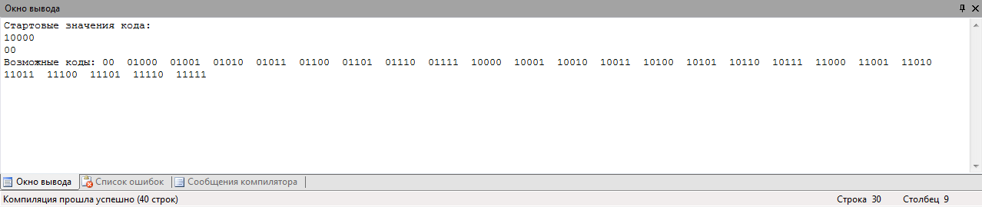
Задание 4

Разработать программу, которая по заданным IP-адресу узла и маске подсети определяет десятичные значения байтов в адресе сети (сетевом адресе).

РЕШЕНИЕ:

program four;

var
a, q, s: string;
i, t, w, j, p: integer;
u: array [1..4] of string; // Значение ip-адреса в массиве(в виде строки)
u1: array [1..4] of string; // Значение маски в массиве(в виде строки)
v: array [1..4] of integer; // Значение ip-адреса в массиве(в виде чисел)
v1: array [1..4] of integer; // Значение маски в массиве(в виде чисел)
d: array [1..4] of string; //Значение ip-адреса в массиве(в виде двоичного кода)
d1: array [1..4] of string; //Значение маски в массиве(в виде двоичного кода)
adr: array [1..4] of string; //Значение адреса в массиве(в виде двоичного кода)
adr1: array [1..4] of real; //Значение адреса в массиве(в виде чисел)

function DVA(r: INTEGER): INTEGER;
var
o, h: integer;
begin
h := 1; // Функция для вычисления степени 2
for o := 1 to r do
h := h * 2;
DVA := h;
end;

begin
writeln('IP-адрес узла: ');
readln(a);
s := '.';
for i := 1 to 3 do
begin
w := pos(s, a);
u[i] := copy(a, 1, w - 1); // Внесение значения IP-адреса в массив
delete(a, 1, w);
end;
u[4]:=copy(a,1,3);
for i := 1 to 4 do
begin
val(u[i], v[i], t);
if v[i] > 255 then begin // Проверка корректности значения ip-адреса
writeln('Введен некорректный IP-адрес узла');
exit;
end;
end;
writeln('Маска подсети: ');
readln(a);
for i := 1 to 3 do
begin
w := pos(s, a);
u1[i] := copy(a, 1, w - 1); // Внесение значения маски в массив
delete(a, 1, w);
end;
u1[4]:=copy(a,1,3);
for i := 1 to 4 do
begin
val(u1[i], v1[i], t);
if v[i] > 255 then begin // Проверка корректности значения маски
writeln('Введена некорректная маска подсети');
exit;
end;
end;
for j := 1 to 4 do
begin
while v[j] > 0 do
begin
p := v[j] mod 2; //Перевод значения ip-адреса в двоичный код
str(p, q);
d[j] := q + d[j];
v[j] := v[j] div 2;
end;
if length(d[j]) < 8 then begin
for i := 1 to 8 - length(d[j]) do
d[j] := '0' + d[j];
end;
while v1[j] > 0 do
begin
p := v1[j] mod 2;
str(p, q); //Перевод значения маски в двоичный код
d1[j] := q + d1[j];
v1[j] := v1[j] div 2;
end;
if length(d1[j]) < 8 then begin
for i := 1 to 8 - length(d1[j]) do
d1[j] := '0' + d1[j];
end;
end;
for i := 1 to 4 do
begin
for j := 1 to 8 do
begin
q := copy(d[i], j, 1);
s := copy(d1[i], j, 1);
if (s = '0') or (q = '0') then adr[i] := adr[i] + '0' //Производится порязрядная конъюнкция, и результат вносится в массив
else adr[i] := adr[i] + '1';
end;
end;
for i := 1 to 4 do
begin
for j := 8 downto 1 do
begin
q := copy(adr[i], j, 1);
val(q, w, t);
adr1[i] := adr1[i] + w * DVA(8 - (j))
end; //Перевод двоичного кода в десятичное представление
if i = 1 then write('Сетевой адрес: ');
if i < 4 then // Вывод значения адреса сети
write(adr1[i], '.')
else writeln(adr1[i]);
end;
end.

Входные данные:
IP-адрес узла:
192.168.192.1
Маска подсети:
255.255.192.0
Выходные данные:
Сетевой адрес: 192.168.192.0

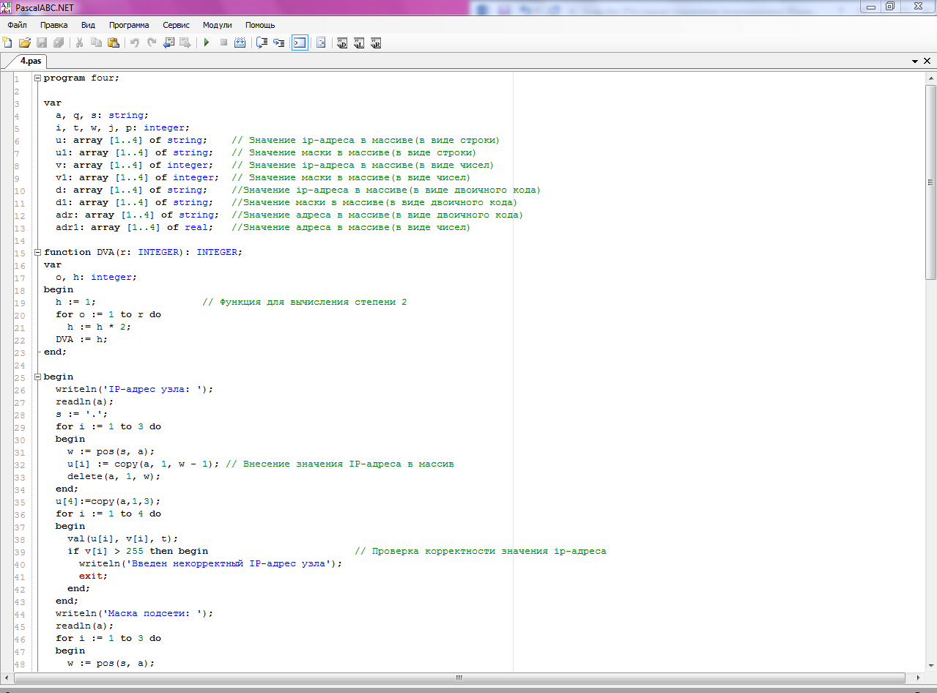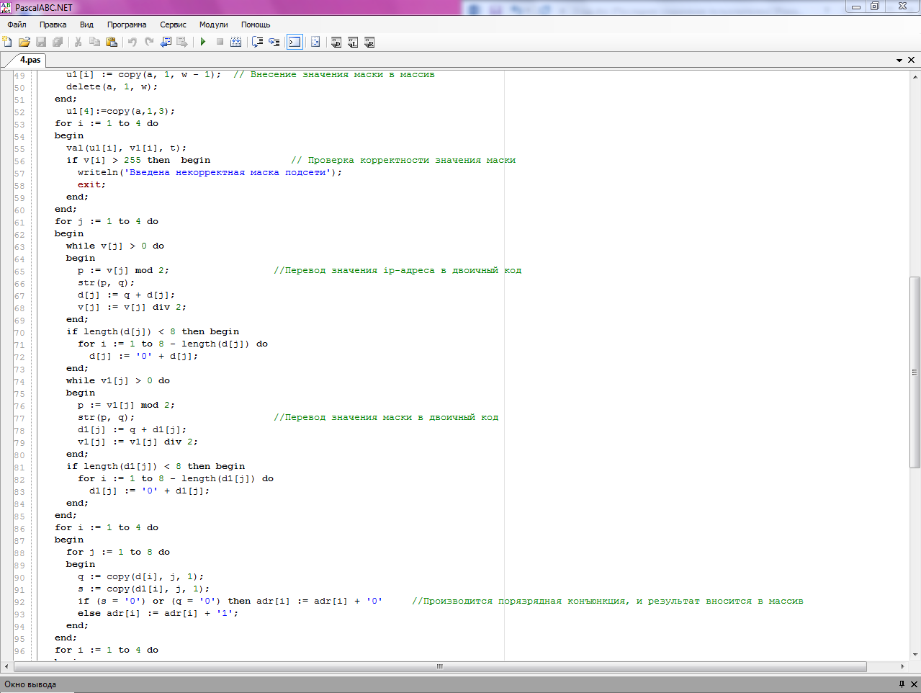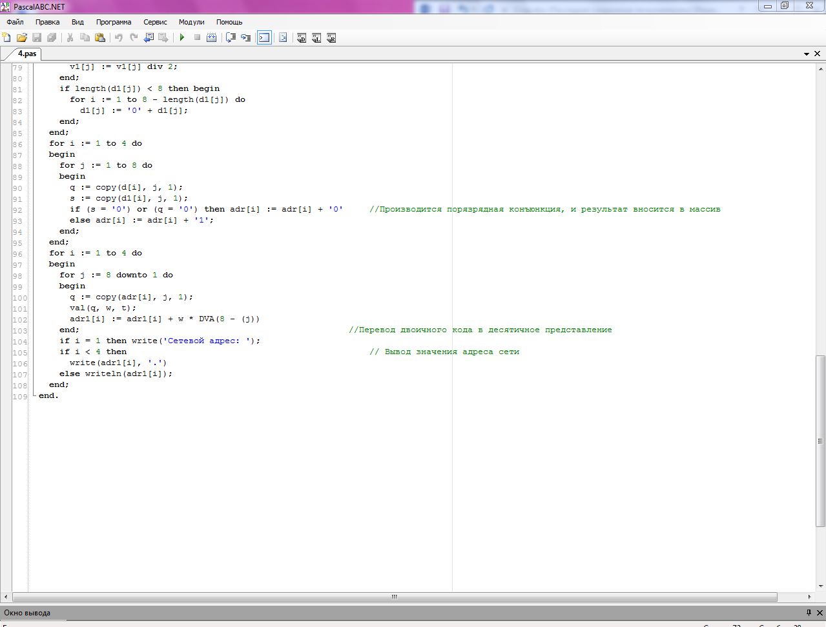
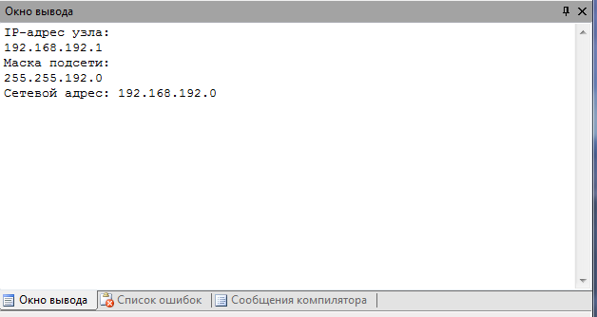

Задание 5
Разработать программу, которая определяет информационный объем всех результатов наблюдений влажности воздуха на метеорологической станции в байтах для некоторого фиксированного количества измерений. Результатом одного измерения влажности воздуха является целое число от 0 до 100 процентов, которое записывается при помощи минимально возможного количества бит.

РЕШЕНИЕ:

program five;
var
a, j, c, cs: real;
i1: integer;
s, i2, i: string;

begin
write('Количество измерений: ');
read(a);
c := 1;
cs := 2;
while cs < 100 DO
begin
c := c + 1; //Вычисление кол-ва бит занимаемого одним измерением
cs := cs * 2;
end;
j := c * a / 8;
s := FloatToStr(j);
i := '.';
i1 := pos(i, s);
i2 := copy(s, i1, 1); //Вычисление информационного объема
if i1 <> 0 then
writeln('Информационный объем результатов наблюдений в байтах: ',trunc(j + 1))
else writeln('Информационный объем результатов наблюдений в байтах:', j);

end.

Входные данные:
Количество измерений: 161
Выходные данные:
Информационный объем результатов наблюдений в байтах:141

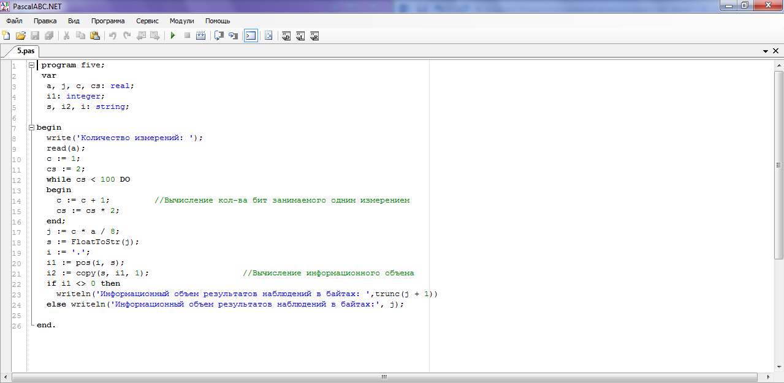
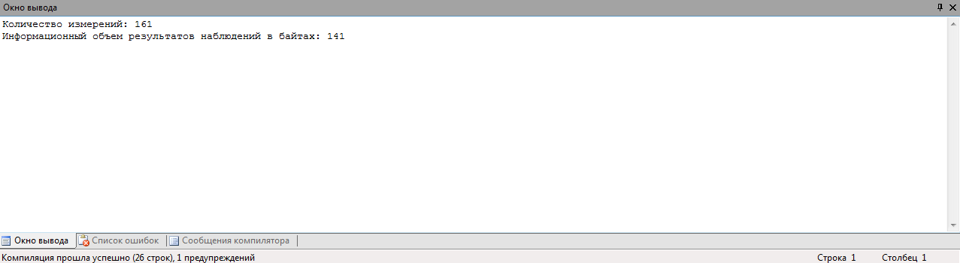
Задание 6

Разработать программу, которая подсчитывает количество нуклеотидов для заданной в программе строки. Подсчитать количество нуклеотидов A, C, G, T, разделив пробелами получаемые значения.

РЕШЕНИЕ:

program shestb;

var
s, a1, c1, g1, t1: string;
a, i, po, k: integer;
y: array [1..4] of string;
ot: array [1..4] of integer;

begin
write('Последовательность нуклеотидов: ');
read(s);
y[1] := 'A';
y[2] := 'C';
y[3] := 'G';
y[4] := 'T';
for i := 1 to 4 do
begin
po := 1;
while po <> 0 do
begin//Подсчет кол-ва нуклеотидов
po := pos(y[i], s); //A, C, G, T
ot[i] := ot[i] + 1;
delete(s, po, 1);
po := pos(y[i], s);
end;
end;
for i := 1 to 4 do
begin
write(ot[i], ' '); //Вывод кол-в нуклеотидов
end;
end.

Входные данные:
Последовательность нуклеотидов: AGCTTTTCATTCTGACTGCAACGGGCAATATGTCTCTGTGTGGATTAAAAAAAGAGTGTCTGATAGCAGC
Выходные данные:
20 12 17 21

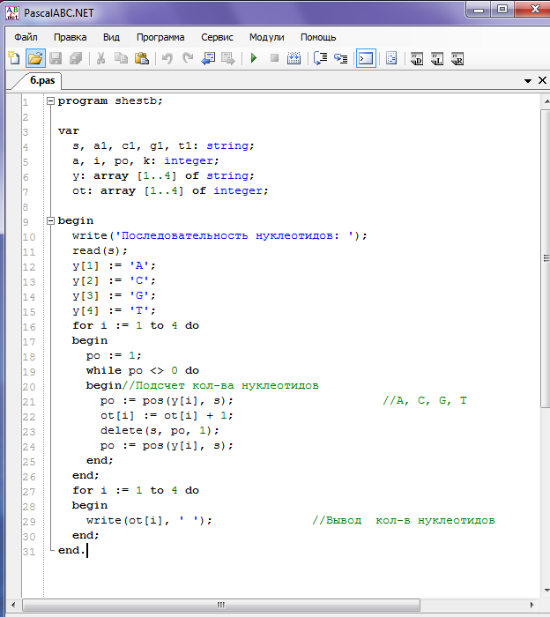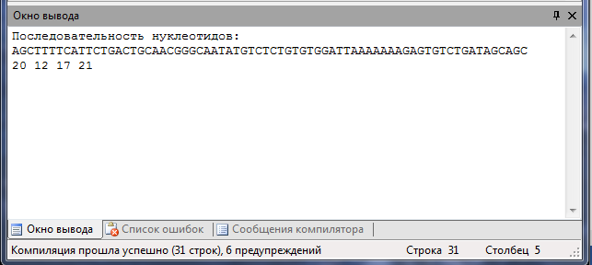

Задание 7
Разработать программу, которая выполняет построение комплементарной цепочки ДНК для заданной строки ДНК: AAAACCCGGT. Для построение комплементарной цепочки ДНК нужно прочитать цепочку задом наперед, заменив аденин на тимин, а цитозин на гуанин.
РЕШЕНИЕ:

program seven;
var
s, ot, p: string;
i, j: integer;
y: array[1..4] of string;
y1: array[1..4] of string;

begin
writeln('Строковой переменной в программе присвоено значение: ');
read(s);
y[1] := 'A';
y[2] := 'C'; // Присвоение элементам массива названий нуклеотидов
y[3] := 'G';
y[4] := 'T';
y1[1] := 'T';
y1[2] := 'G';
y1[3] := 'C';
y1[4] := 'A';
for i := length(s) downto 1 do
begin
p := copy(s, i, 1); //Построение комплиментарной цепочки
for j := 1 to 4 do
begin
if p = y[j] then ot := ot + y1[j];
end;
end;
writeln(ot);
end.

Входные данные:
Строковой переменной в программе присвоено значение:
AAAACCCGGT
Выходные данные:
ACCGGGTTTT
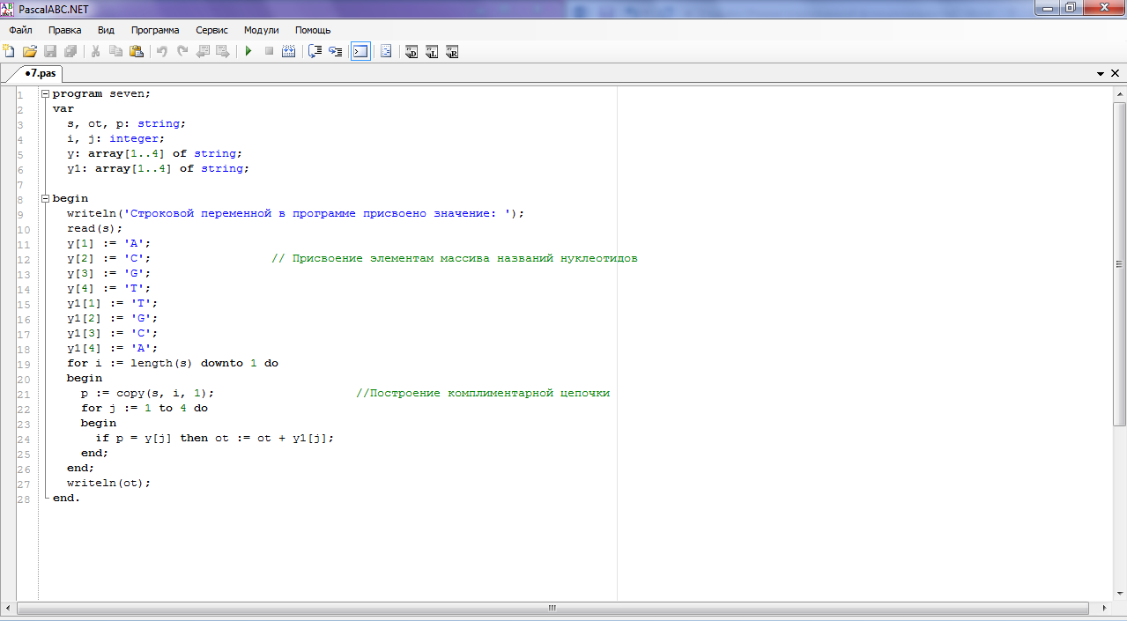

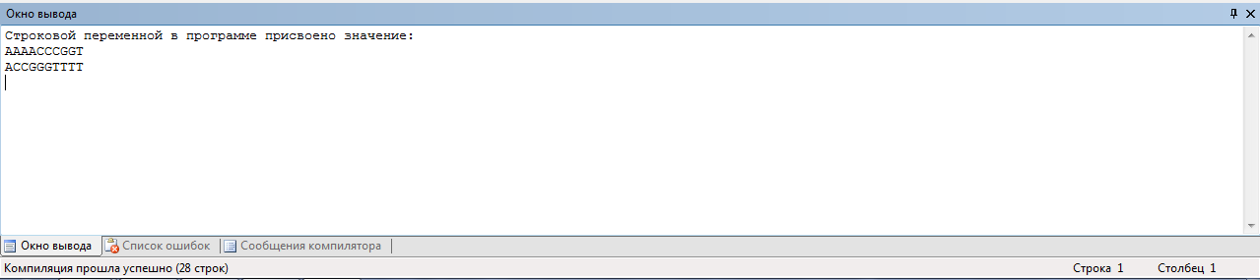

Задание 8
Разработать программу, которая выполняет подсчет количества точечных мутаций.
Даны две строки:
GAGCCTACTAACGGGAT
CATCGTAATGACGGCCT
Требуется найти расстояние Хэмминга, то есть количество различий в символах – несовпадающих элементов в строках.
В примере нахождения расстояние Хэмминга несовпадающие элементы выделены красным цветом:
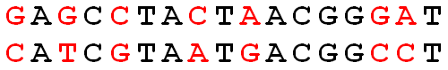

РЕШЕНИЕ:

program eight;

var
s1, s2, p1, p2: string;
k, i, j: integer;

begin
writeln('Переменной S1 в программе присвоено значение:');
readln(s1); // Ввод значений переменных s1,s2
writeln('Переменной S2 в программе присвоено значение:');
readln(s2);
if length(s1) <> length(s2) then begin
writeln('Длина строк различна'); //Проверка на различие длины строк
exit;
end;
for i := 1 to length(s1) do
begin //Вычисление расстояния Хэмминга
p1 := copy(s1, 1, 1);
p2 := copy(s2, 1, 1);
if p1 <> p2 then k := k + 1;
delete(s1, 1, 1);
delete(s2, 1, 1);
end;
writeln('Расстояние Хэмминга: ', k);
end.

Входные данные:
Переменной S1 в программе присвоено значение:
GAGCCTACTAACGGGAT
Переменной S2 в программе присвоено значение:
CATCGTAATGACGGCCT
Выходные данные:
Расстояние Хэмминга: 7

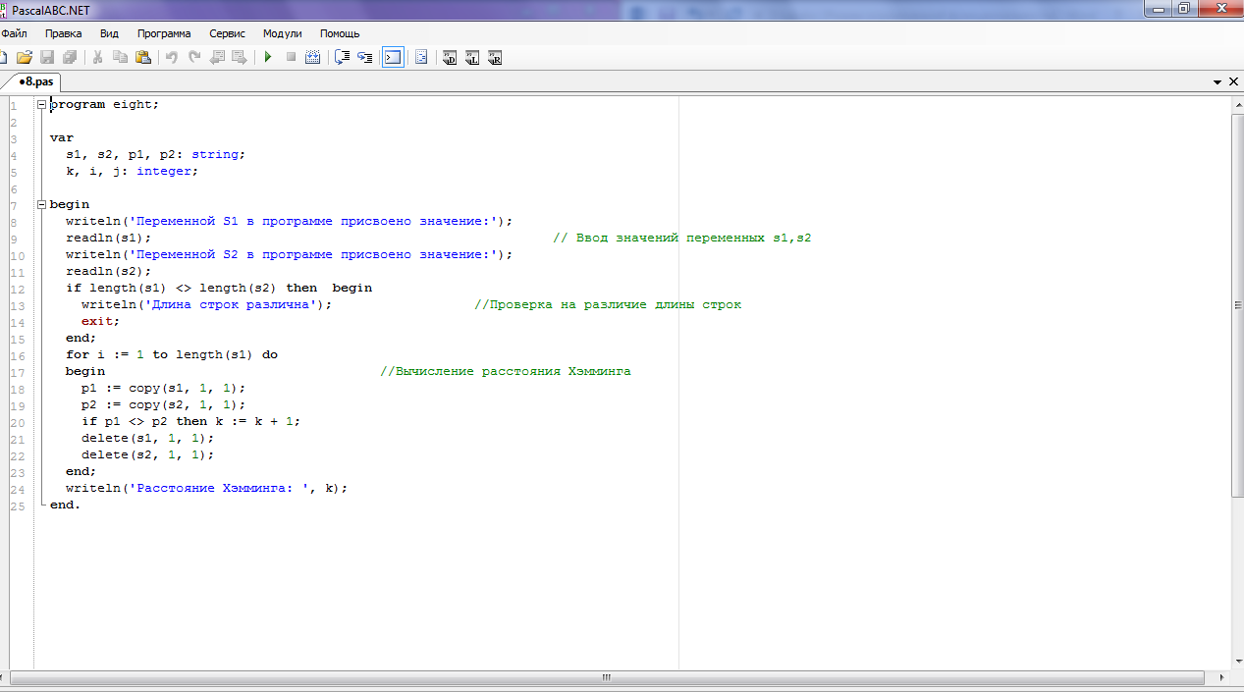
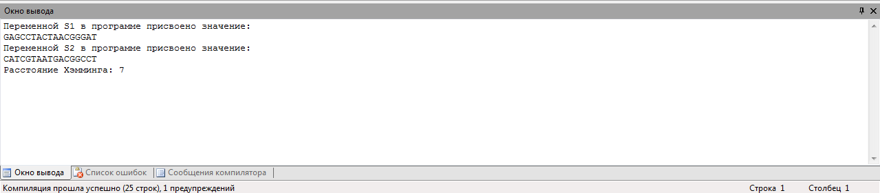

Рекомендации по оформлению конкурсных работ

Решения задач оформляются в виде документа Word следующей структуры:

1. Фамилия Имя Отчество, название школы и населенного пункта участника олимпиады. Добавьте сюда свою электронную почту.

2. Номер и текст задания, язык и версия языка программирования.

3. Исходный код программы в виде текста с краткими комментариями решения задачи (листинг программы). Достаточно отметить наиболее важные строки программы для ввода, обработки данных и вывода результатов. Если используется ввод-вывод данных из файлов, тексты из файлов размещаются после листинга программы.

4. Входные данные. В текстовом виде печатаем значения входных данных по условию задачи или свои тестовые (контрольные) значения при отсутствии конкретных входных данных по условию задачи.

5. Выходные данные с комментариями результатов решения задачи. В текстовом виде печатаем значения полученных данных после выполнения Вашей программы.

6. Скриншот фрагмента исходного кода для каждого выполненного задания. Это один скрин-шот: вид начала программы в окне редактора программы.

7. Скриншот результата выполнения программы для каждого выполненного задания. Это один скрин-шот: результаты выполнения программы в окне вывода данных из программы.

Работы в файлах формата PDF или графические файлы не проверяются. Не используйте файлы формата PDF или графические файлы листингов программ для конкурсных работ.

Совет: Выставляйте на сайте свою работу за один день до завершения тура олимпиады.

Жюри олимпиады

